Universitatea din București,

Facultatea de Matematică și Informatică

Sistem expert pentru alegerea celui mai potrivit laptop

Costache Costin, grupa 353

Profesor coordonator:

Cidota Marina

Cuprins:

1. Introducere………………………………………………………………………………………..pg. 3
2. Solutii (E tapa I)………………………………………………………………………………… pg. 4
3. Atribute si arbori (Etapa II)...……………………………………………………………..pg. 13
4. Instructiuni pentru utilizarea in consola…………………………………………….pg. 17
5. Interogari…………………………………………………………………………………………..pg. 18
6. Cerintele generale si individuale de programare………………………………..pg. 20
7. Concluzie…………………………………………………………………………………………..pg. 24
8. Introducere

Un sistem expert (SE) este o aplicatie complexa ce exploreaza o multitudine de date (baza de cunostinte) pentru a gasi solutii pentru probleme dificile de examinat.

Principalele caracteristici ale sistemelor expert sunt:

· o [baza de date](https://ro.wikipedia.org/wiki/Baz%C4%83_de_date) ([baza de cunostinte](https://ro.wikipedia.org/w/index.php?title=Baz%C4%83_de_cuno%C8%99tin%C8%9Be&action=edit&redlink=1)), împreună cu

· un [algoritm](https://ro.wikipedia.org/wiki/Algoritm) de deducere specific metodei de rationare.

**La ce este folosit un sistem expert?**

Sistemele expert constituie un domeniu al [inteligentei artificiale](https://ro.wikipedia.org/wiki/Inteligen%C8%9B%C4%83_artificial%C4%83), ramura [informaticii](https://ro.wikipedia.org/wiki/Informatic%C4%83) ce are drept scop dezvoltarea de programe și aplicatii „inteligente”. Ceea ce este remarcabil pentru sistemele expert, este aria de aplicabilitate ce a cuprins multe domenii de activitate de la arhitectura, arheologie, banci, comert, educatie, pana la ingineria sistemelor si medicina.

**Cadru:**

Prezentul sistem expert aduce solutii pentru vizitatorii unui magazine online, oferind solutii (laptopuri) in functie de raspunsurile acestora.

Pornind de la aceasta idee, am propus un sistem expert ce poate facilita alegerea unui joc android pentru nevoile fiecaruia. Astfel, sistemul expert se adreseaza oricarei persoane ce are nevoie de un laptop, fara sa fie nevoit sa raspunda la intrebari tehnice.

1. Solutii (Etapa I)
2. Laptop Gaming

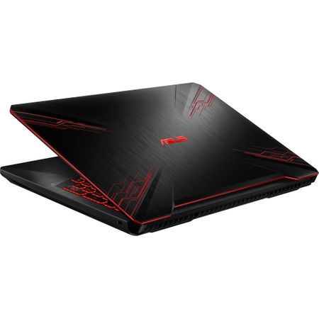

**Descriere**:

ASUS TUF Gaming FX504 este un laptop puternic ce combina o experienta foarte imersiva in segmentul jocurilor cu o durata de viata ce depaseste cu mult standardele in acest segment. FX504 a fost creat pentru jocuri intense si eficienta ridicata, iar aspectul sau este unul pe masura. Aratati-le tuturor ca sunteti un adevarat pasionat de jocuri, sau optati pentru un aspect elegant si profesionist - Finisajul include chiar si un logo ASUS iluminat in rosu — simbolul perfect al durabilitatii si pasiunii pentru jocuri.

Caracteristici :

* Performanta mare
* Memorie RAM: 8GB
* Diagonala: 15.6 inch
* Display: Full HD
* Greutate 2.3 Kg
* Capacitate Stocare: 1000 GB ( SSHD )
* Pret 4300
* Placa video NVIDIA GeForce GTX 1060 6GB
* Thunderbolt:  NU
* Sistem de operare inclus : NU
* Tastatura iluminata : DA

<https://www.emag.ro/laptop-gaming-asus-tuf-cu-procesor-intelr-coretm-i7-8750h-pana-la-4-10-ghz-coffee-lake-15-6-full-hd-8gb-1tb-hybrid-hdd-nvidia-geforce-gtx-1060-6gb-free-dos-black-fx504gm-e4065/pd/D4KZM4BBM/#reviews-section>

1. Laptop Ultrabook Asus

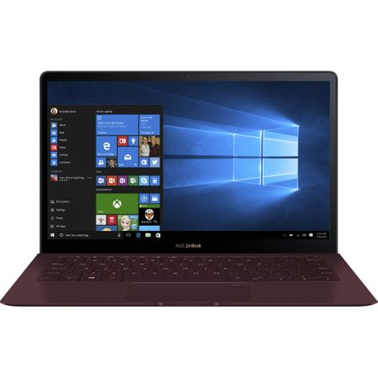

**Descriere**:

Cu oricare ZenBook, confortul dvs. este una dintre prioritatile noastre de top, ZenBook S surpinde cu balama exclusiva ErgoLift, o capodopera tehnica proiectata pentru a inclina automat tastatura in cea mai confortabila pozitie de scriere. Dar asta nu este totul: inclinarea atenta imbunatatita imbunatateste performantele de racire si audio.

Caracteristici :

* Performanta mare
* Memorie RAM: 8GB
* Diagonala: 13.3 inch
* Display: Full HD
* Greutate 1.05 Kg
* Capacitate Stocare: 256 GB SSD
* Pret 5000
* Placa video UHD Graphics 620
* Thunderbolt:  NU
* Sistem de operare : Windows 10
* Tastatura iluminata : DA

<https://www.emag.ro/ultrabook-asus-zenbook-cu-procesor-intelr-coretm-i7-8550u-pana-la-4-00-ghz-kaby-lake-r-13-3-full-hd-8gb-256gb-ssd-intel-uhd-graphics-620-microsoft-windows-10-burgundy-red-ux391ua-et088t/pd/DP9XV4BBM/?X-Search-Id=0e81a9af0e0c9a7dc07b&X-Product-Id=5078432&X-Search-Page=1&X-Search-Position=2&X-Section=search&X-MB=0&X-Search-Action=view>

1. Laptop Gaming Alienware

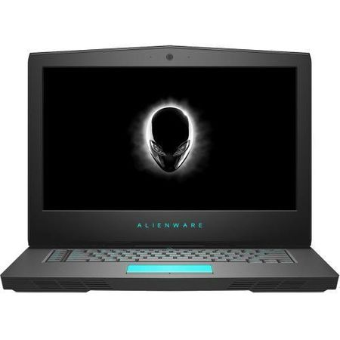

**Descriere**:

Laptopul perfect pentru gaming, fara nici un compromis. Nici un detaliu nu a fost omis pentru

a asigura experienta perfecta, fie ca vorbim de gaming sau alta utilizare a laptopului.

Caracteristici :

* Performanta foarte mare
* Memorie RAM: 32 GB
* Diagonala: 15.6 inch
* Display: Full HD
* Greutate 1.05 Kg
* Capacitate Stocare: 1512 GB SSHD
* Pret 20 600
* Placa video NVIDIA GeForce GTX 1080
* Thunderbolt:  DA
* Sistem de operare : Windows 10 Pro
* Tastatura iluminata : DA

<https://www.emag.ro/laptop-dell-alienware-17-r4-15-6-fhd-intel-core-i9-8950hk-nvidia-geforce-gtx-1080-8gb-gddr5x-32gb-ddr4-512gb-ssd-win10pro-awr4i93215121080wp/pd/DTM01CBBM/?X-Search-Id=68be94fd673d84ca9def&X-Product-Id=40498181&X-Search-Page=1&X-Search-Position=38&X-Section=search&X-MB=0&X-Search-Action=view>

1. Asus Gaming ( mare )

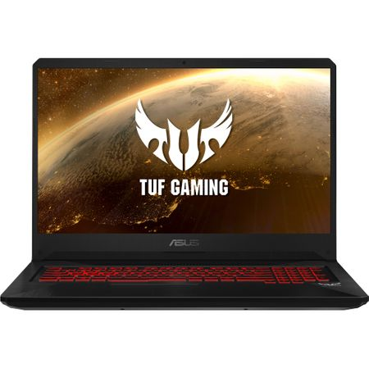

**Descriere**:

Laptop Gaming ASUS FX705GD-EW090 cu procesor Intel® Core™ i7-8750H pana la 4.10 GHz, Coffee Lake, 17.3", Full HD, IPS, 8GB, 1TB Hybrid FireCuda, NVIDIA GeForce GTX 1050 4GB, Free DOS, Black ASUS TUF Gaming FX705 va schimba felul in care priviti laptopurile pentru jocuri. Acesta depaseste orice asteptari, oferind functii hardware foarte avansate si o carcasa compacta, cu un design agresiv, exceptional de rezistenta.

Caracteristici :

* Performanta mare
* Memorie RAM: 8 GB
* Diagonala: 17.3 inch
* Display: Full HD
* Greutate 2.6 Kg
* Capacitate Stocare: 1000 GB SSHD
* Pret  4200
* Placa video NVIDIA GeForce GTX 1050
* Thunderbolt:  NU
* Sistem de operare : NU
* Tastatura iluminata : NU

<https://www.emag.ro/laptop-gaming-asus-tuf-cu-procesor-intelr-coretm-i7-8750h-pana-la-4-10-ghz-coffee-lake-17-3-full-hd-ips-8gb-1tb-hybrid-firecuda-nvidia-geforce-gtx-1050-4gb-free-dos-black-fx705gd-ew090/pd/DJHDKCBBM/>

1. Laptop multimedia Lenovo

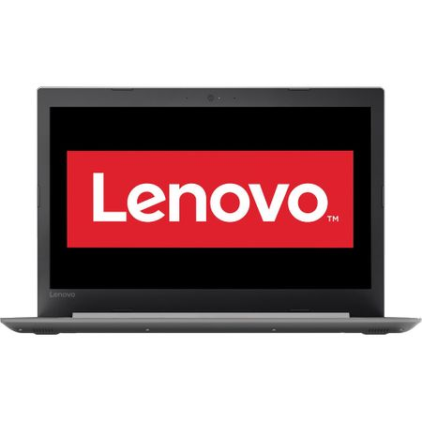

**Descriere**:

Un laptop nu este doar o bucata de electronica - este si o investitie. De aceea am conceput Ideapad 330 cu un finisaj special de protectie pentru a va proteja impotriva uzurii, precum si cu detalii din cauciuc pentru a maximiza ventilatia si a prelungi durata de viata a componentelor.

Caracteristici :

* Performanta medie - mica
* Memorie RAM: 4 GB
* Diagonala: 17.3 inch
* Display: HD
* Greutate 2.8 Kg
* Capacitate Stocare: 1000 GB HDD
* Pret  2300
* Placa video NU
* Thunderbolt:  NU
* Sistem de operare : NU
* Tastatura iluminata : NU

<https://www.emag.ro/laptop-lenovo-ideapad-330-17ikb-intelr-coretm-i5-7200u-4gb-ddr4-hdd-1tb-nvidia-geforce-mx130-2gb-free-dos-132341/pd/DFCB9LBBM/>

1. Laptop 2 in 1 - Dell Inspiron

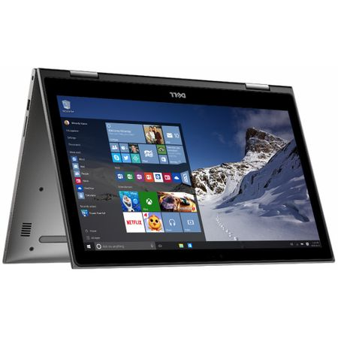

**Descriere**:

Laptop 2 in 1 Dell Inspiron 5378 cu procesor Intel® Core™ i3-7130U 2.70 GHz, Kaby Lake, 13.3", Full HD, IPS, Touch, 4GB, 256GB SSD, Intel® HD Graphics 620, Microsoft Windows 10, Gray Noul laptop 2 in 1 Dell seria 5000 Ne place munca ta. De aceea am creat linia Inspiron. Sunt elegante, versatile si ambalate cu potential.

Caracteristici :

* Performanta medie
* Memorie RAM: 4 GB
* Diagonala: 13.3 inch
* Display: Full HD
* Greutate 1.68 Kg
* Capacitate Stocare: 256 GB SSD
* Pret  3200
* Placa video Intel® HD Graphics 620
* Thunderbolt:  NU
* Sistem de operare : NU
* Tastatura iluminata : NU

<https://www.emag.ro/laptop-2-in-1-dell-inspiron-5378-cu-procesor-intelr-coretm-i3-7130u-2-70-ghz-kaby-lake-13-3-full-hd-ips-touch-4gb-256gb-ssd-intelr-hd-graphics-620-microsoft-windows-10-gray-di5378fti3130u4g256gw3yr-05/pd/D69ZRVBBM/>

1. [Laptop - Tableta 2 in 1 Asus](https://play.google.com/store/apps/details?id=com.fingersoft.hillclimb)

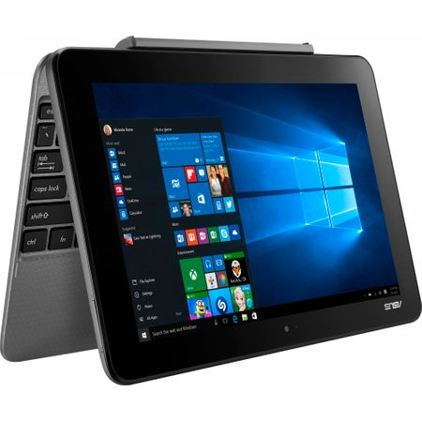

**Descriere**:

ASUS Transformer Book T101HA Moduri multiple. Culori metalice multiple Design extraordinar pentru libertate completa de miscare! Atunci cand am proiectat modulul tableta al modelului Transformer Book T101HA, am decis utilizarea aluminiului ca material de baza pentru rezistenta, dimensiuni si greutate reduse. Acesta ofera si o senzatie deosebita in utilizare, fiind de asemenea foarte rezistent in conditii de utilizare normale.

Caracteristici :

* Performanta medie
* Memorie RAM: 2 GB
* Diagonala: 10.1 inch
* Display: IPS
* Greutate 0.58 Kg
* Capacitate Stocare: 64 GB SSD
* Pret  1400
* Placa video Intel® HD Graphics
* Thunderbolt:  NU
* Sistem de operare : Windows 10
* Tastatura iluminata : NU

<https://www.emag.ro/laptop-2-in-1-asus-cu-procesor-intelr-atomtm-x5-z8350-pana-la-1-92-ghz-cherry-trail-10-1-2gb-64gb-emmc-intelr-hd-graphics-microsoft-windows-10-glacier-grey-t101ha-gr004t/pd/DWXP07BBM/>

1. Laptop Apple MacBook Air 13

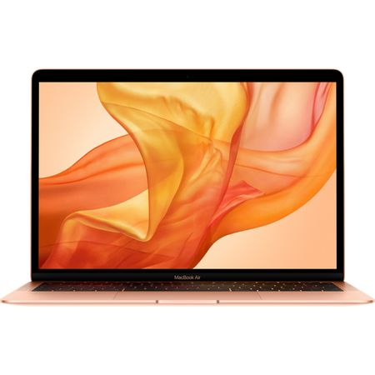

**Descriere**:

Cel mai îndrăgit Mac e pe cale să te facă să te îndrăgostești din nou. Disponibil pe argintiu, gri stelar și auriu, noul MacBook Air este mai subțire, mai ușor și are un ecran Retina strălucit, Touch ID, tastatură de ultimă generație și trackpad Force Touch. Designul emblematic e creat din aluminiu reciclat 100%, ceea ce îl face cel mai ecologic Mac. Iar datorită bateriei care te ține toată ziua, MacBook Air e notebookul tău perfect portabil, care le face pe toate.

Caracteristici :

* Performanta mare
* Memorie RAM: 8 GB
* Diagonala: 13 inch
* Display: Retina
* Greutate 1.25 Kg
* Capacitate Stocare: 128 GB SSD
* Pret  6400
* Placa video Intel® UHD Graphics 617
* Thunderbolt:  DA
* Sistem de operare : macOS
* Tastatura iluminata : DA

<https://www.emag.ro/laptop-apple-macbook-air-13-ecran-retina-procesor-intelr-coretm-i5-1-60-ghz-8gb-ram-128gb-ssd-intel-uhd-graphics-617-macos-rom-kb-gold-mree2ro-a/pd/D4JF64BBM/>

1. Laptop multimedia / office HP ProBook

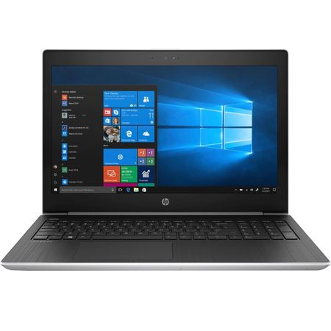

**Descriere**:

Laptop HP ProBook 455 G5 Cu caracteristici complete, subtire si usor, modelul HP ProBook 455 permite profesionistilor sa fie productivi, atat la birou cat si in deplasare. Design-ul elegant, precizia liniilor si curburile subtile si durata mare de viata a acumulatorului, fac ca acest dispozitiv ProBook sa fie esential pentru echipele de lucru moderne.

Caracteristici :

* Performanta mica
* Memorie RAM: 4 GB
* Diagonala: 15.6 inch
* Display: HD
* Greutate 2.02 Kg
* Capacitate Stocare: 500 GB HDD
* Pret  2600
* Placa video Intel® HD Graphics
* Thunderbolt:  NU
* Sistem de operare : Windows 10
* Tastatura iluminata : NU

<https://www.emag.ro/laptop-hp-probook-455-g5-cu-procesor-amd-quad-core-a10-9620p-pana-la-3-40-ghz-15-6-4gb-500gb-amd-radeon-tm-r5-microsoft-windows-10-silver-3gh94ea/pd/DPRXVSBBM/>

III. Atribute si arbori (Etapa II)

In acest capitol vom defini **atributul scop, atributele deduse,** **atributele obtinute din raspunsurile utilizatorului** si vom da cateva exemple de **arbori**:

Atributul scop al SE: **laptop**

Atribute obtinute din raspunsurile utilizatorilor:

* nivel_utilizator ( incepator, mediu, avansat )
* buget ( mic, mediu, mare )
* fire_rabdatoare ( da, nu )
* mod_principal_utilizare ( gaming, artist, office, multimedia) -- all_purpose
* folosire_fara_priza ( rar, uneori, in principal )
* vrea_sistem_operare ( da, nu ) -- nu conteaza
* probleme_sanatate ( da, nu )
* jocuri ( da, nu )
* ecran ( mic, mediu, mare )
* locatie ( acasa, calatorii)
* tableta ( da , nu ) -- nu stiu

Atribute deduse

* greutate ( mica, medie, mare)
  + locatie
  + probleme_sanatate
* sistem_de_operare ( fara_sistem_operare, windows, macos )
  + nivel_utilizator
  + vrea_sistem_operare
  + mod_principal_utilizare
* dimensiune ( mic, mediu, mare )
  + **greutate**
  + ecran
* placa_video ( da, nu )
  + jocuri
  + mod_principal_utilizare
* tip_storage ( hdd, ssd )
  + fire_rabdatoare
  + mod_principal_utilizare
* ram ( putin, mediu, mult )
  + mod_principal_utilizare
  + fire_rabdatoare
  + Nivel_utilizator

**Arbori dependenta**:

**Arbore cu inferenta 1**

Alienware

Buget : mare

**Arbori cu inferenta 2**

Laptop multimedia Lenovo

sistem_operare : fara_sistem_operare

Budget : mediu

mod_principal_utilizare: multimedia

nivel utilizator : incepator

vrea_sistem_operare : nu

Laptop asus 2 in 1

Tableta : da

sistem_operare : windows

buget : mic

mod_principal_utilizare: multimedia

nivel utilizator : incepator

vrea_sistem_operare : da

**Arbori cu inferenta 3**

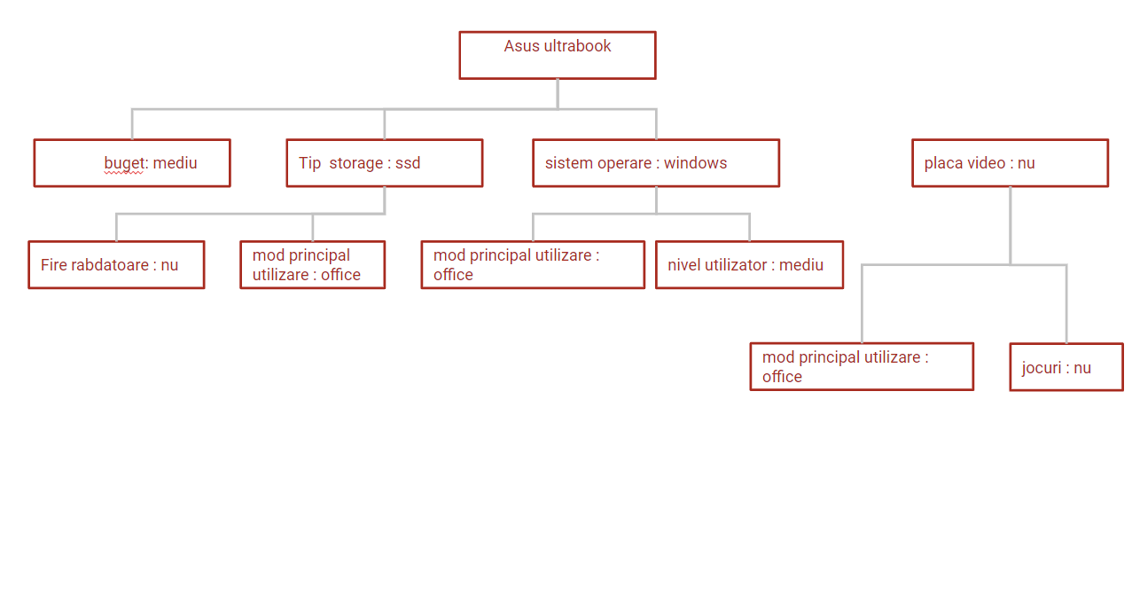

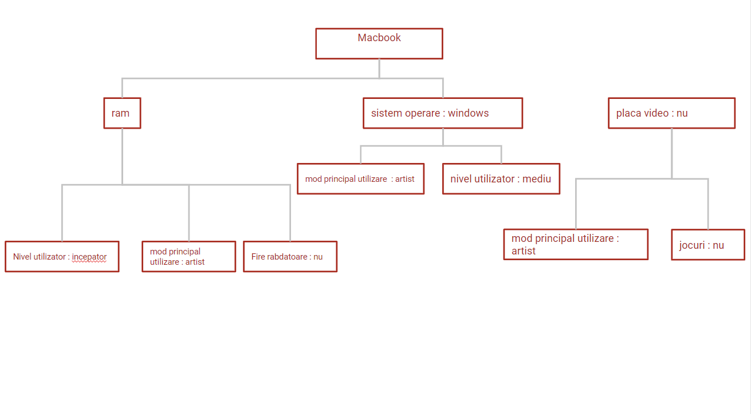

**Arbore de inferenta 4**

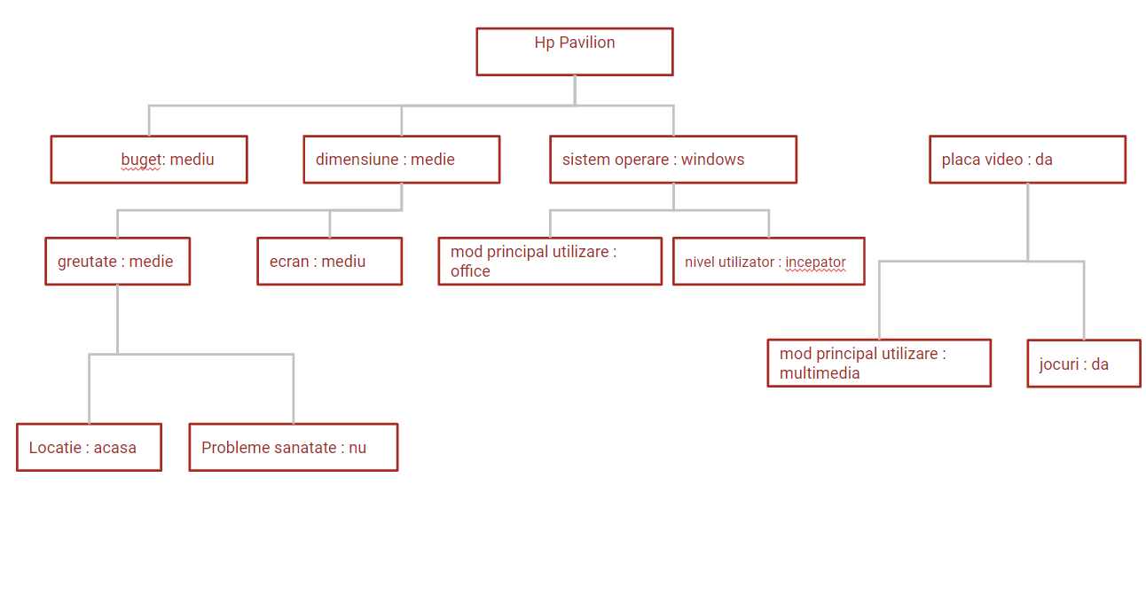

IV. Instructiuni pentru utilizarea in consola

**Pasi:**

* 1. Selectam fisierul in care avem sistemul expert ca working directory. ( putem rula comanda ( use_module(library(file_systems),[]),file_systems:current_directory(_,'C:/stuff/fac/prolog/project/coco'). )

2. Consultam fisierul prolog: sistem_expert_carte.pl

3. Apelam predicatul : **pornire.**

4. Apelam predicatul : **incarca.**

5. Consultam sistemul expert folosind predicatul **consulta.**

6. Raspundem la toate intrebarile.

7. Daca o intrebare primeste raspunsul cu valoarea nu_stiu, atunci sistemul expert va sari peste regulile care au nevoie de valoarea acelui atribut (pentru ca nu ne putem baza pe valoarea lui). Daca o intrebare primeste raspunsul cu valoarea nu_conteaza, atunci considera testul pentru atributul asociat ca fiind adevarat in orice regula indiferent de valoarea lui.

8. Dupa fiecare solutie ordonata descrescator in functie de factorul de certitudine, avem optiunea de a vedea detalii despre solutiile gasite, in browser.

Dupa afisarea datelor in functie de optiunea aleasa se revine la meniul principal.

9. Daca dorim sa reconsultam sistemul vom selecta optiunea **reinitiaza.**

10. Daca dorim sa afisam faptele existente in baza de cunostinte vom selecta optiunea **Afisare_fapte.**

11. Pentru a vedea cum sistemul expert a ajuns la aceasta solutie selectam optiunea **Cum.**

V. Interogari

Exemple :

* 4 solutii :
  + Tableta nu
  + Buget mediu
  + Mod utilizare Multimedia
  + Nivel utilizator Incepator
  + Sistem operare inclus: Nu
  + Ecran: Mediu
  + Unde: Acasa
  + Probleme sanatate nu
  + Jocuri nu
  + Fire rabdatoare da
* 3 solutii :
  + Tableta nu
  + Buget mediu
  + Office
  + Nivel experienta mediu
  + Sistem operare inclus nu
  + Ecran : mediu
  + Unde : calatorii
  + Probleme sanatate  nu
  + Jocuri nu
  + Fire rabdatoare nu
* Hp_pavilion pe 2 cai :
  + 1. FC 96
    - Tableta nu
    - Buget mediu
    - Mod utilizare Multimedia
    - Nivel utilizator Incepator
    - Sistem operare inclus da
    - Ecran mediu
    - Unde acasa
    - Probleme sanatate da
    - Jocuri da
    - Fire rabdatoare da
  + 2. FC : 72
    - Tableta nu
    - Buget mediu
    - Mod utilizare Multimedia
    - Nivel utilizator Incepator
    - Sistem operare inclus: Nu
    - Ecran: Mediu
    - Unde: Acasa
    - Probleme sanatate nu
    - Jocuri nu
    - Fire rabdatoare da
* Nici o solutie
  + Tableta da
  + Buget mare
* O singura solutie:
  + Tableta nu
  + Budget mare

VI. Cerintele generale si individuale de programare

**Atentie! cerinte valabile pentru toti (si se puncteaza complet numai daca sunt evidentiate in documentatie - conform cerintelor din etapa realizarii documentatiei):**

1. Sistemele expert trebuie sa aiba 8-10 solutii pentru o persoana,16-20 solutii pentru echipele de 2 persoane si 24-30 pentru 3 persoane.
2. Sistemele expert trebuie sa contina aproximativ 50 de reguli pentru o persoana, aproximativ 100 de reguli pentru echipele de 2 persoane si aproximativ 150 de reguli pentru 3 persoane.
3. Sa existe minim un caz de raspus al sistemului care sa aiba in istoric minim 3 reguli (exemplu: regula *r1* care calculeaza valoarea atributului scop sa aiba printre premise un atribut *a1* calculat cu ajutorul regulii *r2* care sa aiba de asemenea printre premise un atribut calculat cu ajutorul unei reguli *r3*). De asemenea sa existe si un raspuns cu doar o regula doar la baza, si altul cu 2 reguli (Se primeste punctaj complet numai daca este facuta si etapa 2, cu evidentierea arborilor pentru fiecare din cazurile punctate in acest enunt).
4. Trebuie sa aveti si intrebari cu raspuns boolean (da/nu) si intrebari cu raspuns multiplu.(se punctteaza complet numai daca e finalizata etapa 2(partea de enumerare a atributelor)).
5. In cazul intrebarilor cu raspuns boolean trebuie sa se afiseze si optiunile da/nu.
6. De asemenea sa existe un caz in care sistemul expert nu da solutii.
7. Daca sistemul nu da solutii, atunci se va afisa pe ecran un mesaj in care se indica faptul ca nu exista solutii.
8. Sa existe macar o secventa de raspunsuri la intrebari, prin care se obtine o singura solutie, si respectiv o secventa care duce la mai multe solutii posibile.
9. Sa existe minim un atribut care este necesar doar pentru o parte din solutiile posibile. Aceste atribute vor fi evidentiate in documentatie.
10. Sa existe minim o solutie cu mai multe cai posibile care sa duca la ea (de exemplu doua reguli care stabilesc valoarea atributului scop la acea solutie).
11. Solutiile (in Prolog) se vor afisa in ordinea descrescatoare a factorului de certitudine.
12. Raspunsurile la intrebari permit existenta unui factor de certitudine
13. Este obligatoriu sa puteti afisa demonstratia pentru raspunsurile date.
14. Sistemul expert sa admita pentru unele intrebari si raspunsurile nu_stiu si nu_conteaza (se va specifica in cerintele individuale cum marcam aceste intrebari). Daca o intrebare primeste raspunsul cu valoarea nu_stiu, atunci sistemul expert va sari peste regulile care au nevoie de valoarea acelui atribut (pentru ca nu ne putem baza pe valoarea lui). Daca o intrebare primeste raspunsul cu valoarea nu_conteaza, atunci considera testul pentru atributul asociat ca fiind adevarat in orice regula indiferent de valoarea lui.

**Cerinte generale interfata grafica:**

1. Pentru interfata grafica: va exista un buton de reset, vizibil in orice stadiu al aplicatiei, care, la click, va reseta aplicatia la primul ecran, si va reseta si baza de cunostinte in Prolog, pentru a se permite o noua consultare.
2. sa pastreze toate functionalitatile din consola (absolut toate optiunile din meniu si informatiile afisate de catre sistemul expert - inclusiv din cerintele individuale)
3. sa afiseze intrebarile dar si solutiile intr-o maniera interactiva
4. pentru fiecare solutie sa se afiseze imaginea, descrierea, specificatiile (proprietatile din etapa1 - transmise din baza de cunostinte prolog)
5. pentru fiecare solutie sa se poata afisa demonstratia
6. sa verifice eventualul input al utilizatorului (in cazul in care foloseste textbox-uri si nu butoane). Utilizatorul sa poata seta fc pentru raspunsuri.
7. sa poate fi accesate cunostintele sistemului (afisarea faptelor) si istoricul raspunsurilor la intrebari
8. se va da punctaj si pe originalitate, aspect si usurinta in utilizare. Interfetele trebuie sa arate cat mai diferit si cu cat mai multe elemente specifice temei (imagini, poate un videoclip). Ar trebui folosite stilizari speciale, culori noi, felurite tipuri de obiecte de interfata grafica (ComboBox, List, ScrollPane, TextField, TextArea, ToggleButton, CheckBox, RadioButton, ProgressBar (de exemplu pentru cate intrebari a raspuns), TextPane, Table (pentru afisarea tabelului), taburi (de exemplu pentru afisarea solutiilor). Diversitatea si complexitatea elementelor folosite vor avea influenta in nota finala.

**Cerinte individuale Prolog**

**(1) Parsare:**

Regulile vor avea formatul (ceea ce e scris cu gri e doar comentariu, nu face parte din format):

**[regula]**

**nr:id(id e numarul regulii)**

**premise_regula:**

**atr # (valoare) (pentru atribute cu valori multiple)**

**atr (pentru atribute booleene, valoare true)**

**atr # not (pentru atribute booleene, valoare false)**

**implicatie_regula:**

**atr # (valoare) | fc # (nr)**

**[/regula].**

Pentru cazurile in care concluzia cuprinde un atribut boolean, valoarea atributului va fi data in acelasi format ca in premise.

Intrebarile vor avea formatul:

**[intrebare]**

**text # 'continut intrebare'**

**atributul_intrebarii # atribut**

**optiuni # {val1 * val2 * val3 ...}**

**[/intrebare]**

Scopul se va defini:

**[scop]atr[/scop].**

**Rezolvare:**

In fisierul “all” se afla toate regulile in formatul cerut. Am adaugat semnele specific si am modificat predicatul trad pentru a recunoaste formatul.

**(2) In afisarea demonstratiei regulile se vor afisa ca in fisierul de intrare.**

**Rezolvare:**

Am modificat predicatul afis_regula pentru a afisa demonstratia in formatul regulilor.

**(3) Programul va citi dintr-un fisier de intrare datele pentru fiecare solutie in parte. acestea vor fi scrise in modul urmator:**

**solutie --- nume_sol**

**descriere --- ...**

**imagine --- {cale_relativa_imagine}**

**proprietati --- {prop1 # val1, prop2 # val2, ...}**

**###############**

La final, dupa afisarea solutiilor va aparea o intrebare: "Deschide detalii in browser? Da/Nu"

Daca se alege raspunsul "Nu" se revine la meniul anterior.

**Rezolvare:**

Fisierul de descrieri “desc” este incarcat automat la apelarea predicatului incarca, iar dupa ce predicatul afiseaza_scop termina de listat solutiile, se apeleaza inca o data predicatul afiseaza_scop pentru a ii oferi utilizatorului optiunea de a vedea detalii in browser. Daca alege “da”, programul va scrie intr-un fisier html datele in forma specificata. Daca alege “nu” , se revine la meniul principal.

**(4) La finalul unei sesiuni de folosire, se va crea in cadrul directorului output_dem_sistem cate un fisier numit demonstratie###solutie###fc.txt pentru fiecare solutie in parte. Cuvantul solutie din numele fisierului va fi inlocuit cu valoarea solutiei iar fc cu factorul de certitudine. In fiecare fisier va fi scrisa demonstratia pentru solutia respectiva. Fisierele cu demonstratiile de la o rularea anterioara vor fi sterse prin programul Prolog. Prin urmare, in folderul de output vor fi mereu doar demonstratiile pentru ultima utilizare a sistemului expert (se poate mereu sterge tot directorul si crea din nou). In demonstratii, afisarea regulilor se va face exact in forma in care au fost scrise in fisierul de intrare. Forma de afisare a celorlalte tipuri de informatii din demonstratie se lasa la alegerea studentilor.**

**Rezolvare:**

In predicatul **scrie_in_fisier** se genereaza numele fisierului, concatenez stringurile si apelez un predicat care verifica existent directorului si scrie in fisierul cu numele creat de mine.

**(5) Excluderea apostrofelor afisate in descrierea solutiilor, in pagina html**

**Rezolvare:**

In predicatul **clean_string_delimiters** se iau toate caracterele, fara primul sau ultimul ( excluzand astfel apostroful ) .

**(6) Afisarea proprietatilor din pagina html sub forma de tabel ( bonus : interschimbarea intre lista din cerinta 3 / tabel )**

**Rezolvare:**

Se genereaza structura tabelului si se adauga id-uri si clase pe elementele de html pentru a putea fi controlate prin javascript in interiorul browserului.

VI. Concluzie

Un sistem expert este un program de aplicatie care ia decizii sau rezolva probleme dintr-un anumit domeniu, cum ar fi cel financiar sau cel medical, pe baza unor cunostinte prealabile si a unor reguli analitice stabilite de experti. Cea mai mare deosebire dintre programele conventionale si sistemele expert consta in faptul ca programele conventionale opereaza cu date, in timp ce sistemele expert opereaza cu cunostinte. Mijloacele prin care sistemele expert isi ating obiectivele se bazeaza pe multimi de fapte .